1. По поводу ОЛХ- его можно использовать, но там нюанс, 1 объявление вы создадите бесплатно, а все последующие будут платно и денег туда потратится намного больше чем на контекстную и таргетированную рекламу вместе взятых.

2.  Контекстная реклама(гугл) – это хороший вариант для раскрутки вашего товара. Чай/кофе это продукты которые использует каждый из нас. Люди ищут ваш товар и я, в том числе)) В гугле аудитория уже тёплая так как они ищут то что им нужно. Правильно созданная кампания и правильно подобранные ключевые слова, красиво написанные объявления – принесут желаемый результат. Но если вы не обучались рекламе – это будет тяжела сделать(хотя гугл и ютуб в помощь) но даже там не раскрывают все секреты и нюансы настройки рекламы.

3. Таргетированная реклама(реклама в фб и инстаграм) – запускается такая реклама через рекламный кабинет фб. Связываются бизнес аккаунты фб и инстаграма, подвязывается ваша карта для оплаты. И далее в рекламном кабинете создается реклама в зависимости от нужной вам цели делается настойка(здесь все намного сложнее нежели в гугле так как нюансов намного больше).  
Для продвижения в соц сетях так же используют массфоловинг, масслайкинг, но это серые методы продвижения и фб борится с таким и может без вопросов отправить аккаунт в бан с которого трудно выбраться. Поэтому мой совет использовать таргет рекламу – благодаря ей подписчики будут КАЧЕСТВЕННЫМИ и никакого бана.  
Как я говорила можно запустить таргетированную рекламу на узнаваемость вашего бренда и отправлять людей на ваш сайт(пока не оформлены соц сети). Или же пользователи увидят рекламу и через время будут искать вас в гугле.

4**.** По поводу сайта. Нужно его доработать!  
- я бы предложила сделать главную страницу где я описала бы что у вас за магазин, о вашей кампании, какой ассортимент, какие в нем чай и кофе, откуда они, какие новинки и тд. Это повышает доверие клиентов.  
- дополнительную информацию указать(Доставка и оплата, акции, контакты, отзывы). А поиск можно сделать поменьше размером.  
- категории в левой колонке – это хорошо. Но лучше сделать после главной следующую страницу с категориями товаров, чтобы сначала категории в 3-4 столбца, а потом уже разные сорта чая и кофе.  
- и колонку с категориями товара можно было бы закрепить на каждой странице для лучшей навигации клиентам.  
- описание к каждому товару-очень плохо! Маленькие и коротенькие! Нужно красивое, вкусное описания чтобы прочитал и уже захотел купить. Написать с чего он состоит, какие нотки, для чего этот чай или от чего. Чтобы ВКУСНО было читать. А одна строка описания отталкивает. Пускай будет один абзац, но красивый.  
- если вы продаете лишь по килограмму или по пол кино лучше это сразу уточнять, потому что некоторые не покупают в таких объёмах, для некоторых лучше меньше, но много разных вкусов. Это всё нужно указывать на сайте.  
- я частенько заказываю на сайтах мне нравится что на некоторых есть такое, как «заказать без регистрации» Вводится имя, фамилия, телефон,как отправить, куда отправить, как удобно оплатить. Это очень удобно и очень многим это нравится. И мне лично иногда и лень регистрироваться и я быстрее выберу сайт где можно заказать без регистрации. И есть сайт на котором я заказываю постоянно товар и не зарегистрирована, но я там постоянно покупаю. Подумайте над такой идеей. Плюс у вас нельзя добавить товар в корзину без регистрации лучше было бы если бы можно было так добавлять. Человек добавит и будет помнить что там что-то есть или оставит эту закладку открытой чтобы вернутся к ней позже.  
- в каждой категории чтобы были отзывы.  
  
Смотрите моя поисковая выдача. Можете зайти на каждый из этих сайтов и посмотреть что есть такого что можно было бы добавить вам. Не скопировать, а сделать лучше нежели у них. Или введите любой другой запрос и посмотрите что вам покажет гугл. Он может много чего интересного показать.

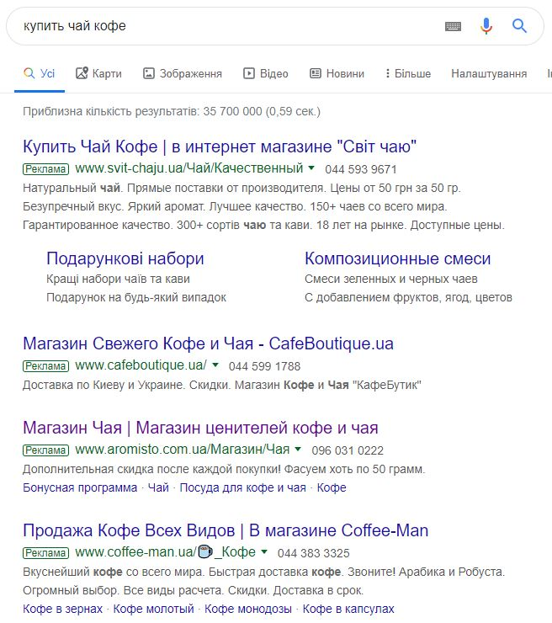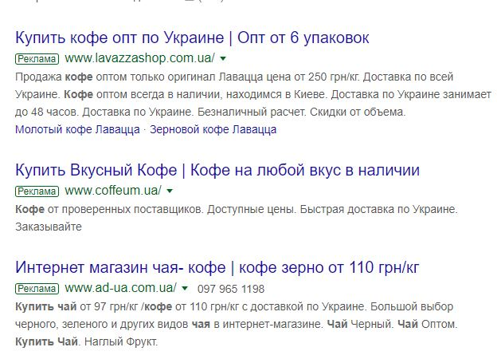

5**. По поводу соц сетей.**

5.1. **инстаграм**- если у вас есть логотип то на аватарке лучше использовать его.  
- если есть возможность то лучше чтобы название вашей страницы совпадало с названием вашего бренда.  
- в шапке профиля жирная строка используется как поисковик если люди ищут чай и кофе то они так и будут писать, но вас не покажут в этой выдаче так как у вас просто написано Fresh  
- еще в шапке должно быть ваше УТП, ваше предложение и можно использовать подходящие эмоджи, они шапку делают привлекательней.  
- ссылка на сайт в шапке это отлично.

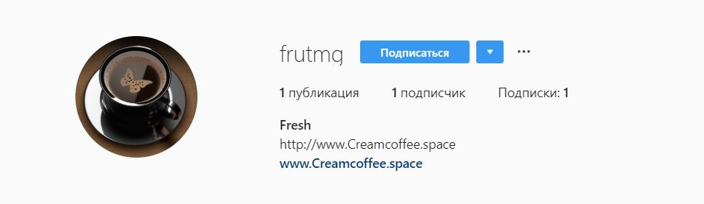

- посты на странице должны бить интересными, с каким-то полезностями, интересными фактами, рецептами даже, составить контент план и регулярно постить чтобы о вас не забывали. Также посты с товарами, без них никак и должна быть цена на товар. Вы таким образом отсеете всех ненужных которые отнимут ваше время вопросами о стоимости и возражениями что это для них дорого.  
- и можно разработать стилистику аккаунта это привлекает пользователей.

5.2 **фейсбук**аналогично с инстаграмом по поводу названия, логотипа, постов, описания страницы.  
И смотрю у вас сайт, страница в инсте и в фб все по-разному называются – это на мой взгляд. На будущее лучше чтобы было одинаково, это же ваш бренд и люди не должны путался.

6. **Бюджет**  
- по гуглу по началу если корректно настроить и в зависимости какие цены ставят конкуренты за рекламу может быть максимум 500 грн.  
- по соц сетях: если взять долларовый рекламный аккаунт то самый минимум это 1 доллар в сутки на 1 группу объявлений. Если рублевый, то 20 рублей в сутки. Гривны у них к сожалению нет. Но групп объявлений может быть несколько. Это тоже зависит от целевой аудитории которую выбрать для рекламы. Тоесть самый самый минимум это 30 долларов в месяц или 600 рублей в месяц.  
Но лучше не скупится. Реклама требует денег, но она эфективная!

Эсли вам нетрудно отпишыте отзыв))

Я вам за небольшую суму смогу создать и полностью оформить профиль в инстаграме. Это шапка профиля, обложки на вечные сторис, бесконечная лента в инстаграмЕдиный стиль), разработаю контент план на месяц вместе с описанием к постам вам только нужно будет размещать. я разработаю на месяц и в дальнейшем у вас будет шаблон в который вы будете добавлять новые фото и у вас готовы новые посты. Если хотите я вам покажу как делать отложенный постинг в инстаграме, тоесть вы загружаете фото, текст устанавливаете дату и время и оно само будет публиковаться. за один вечер можно на месяц все сделать.

Если на будущее вы захотите сотрудничать по поводу рекламы, то за полную настройку рекламной кампании в гугле будет 1000 грн.

за рекламу в соц сетях(обьявление, банера)-  1000 грн. Оформление акаунтов фб и инстаграм вместе с ведением, составлением контента, оформлением тоже 1000грн. Но если сотрудничество будет долгосрочным то сума за все будет 2500 грн.  Плюс сума которую вы готовы выделить на рекламный бюджет.

за суму не пугайтесь ведь остальные берут намного дороже от 5000 и выше.